Министерство образования и науки Российской Федерации
Санкт-Петербургский Политехнический Университет Петра Великого
—
Институт компьютерных наук и кибербезопасности

ЛАБОРАТОРНАЯ РАБОТА № 1

«Оптимизация программы»
по дисциплине «Языки программирования»

Выполнил
студент гр. 5151001/40001 Антонов Г. Е.
<подпись>

Преподаватель Семьянов П. В.
<подпись>

Санкт-Петербург
2025

Цель работы
Цель – научиться понимать низкоуровневый код на языке ассемблера.

Постановка задачи
- Выбрать компилятор для оптимизации
- Скомпилировать программу optbench.c и изучить полученный ассемблерный код
- Найти опции компилятора для получения максимально быстрого и компактного кода

Описание решения
Для выполнения данной лабораторной работы была использована программа Visual Studio 2022. В настройках проекта можно выбрать выходные файлы так, чтобы получать листинг ассемблерного кода. (См. Рисунок 1 – Получение листинга ассемблерного кода)
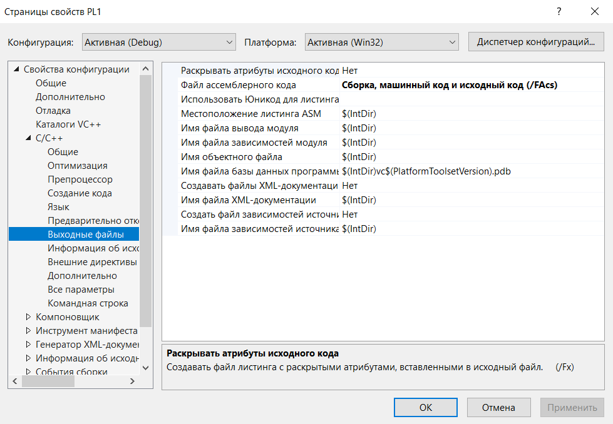
Рисунок 1 – Получение листинга ассемблерного кода

Также можно выбрать различные опции по оптимизации, например поставить приоритет скорости или размеру.
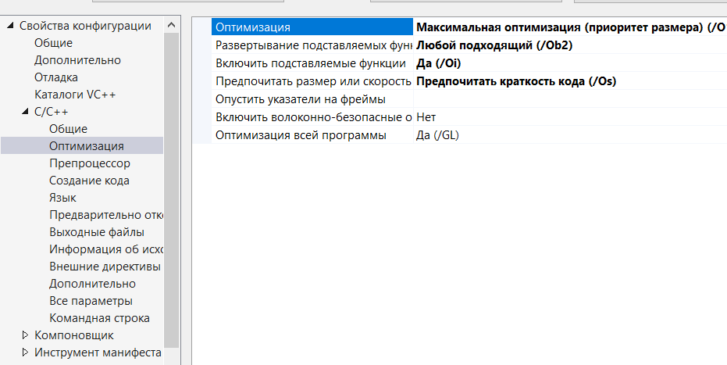
Рисунок 2 – Опции оптимизации

Также была рассмотрена размерность файлов до и после оптимизации, файлы с оптимизацией занимают меньше памяти чем без, что может говорить об эффективности оптимизаций.
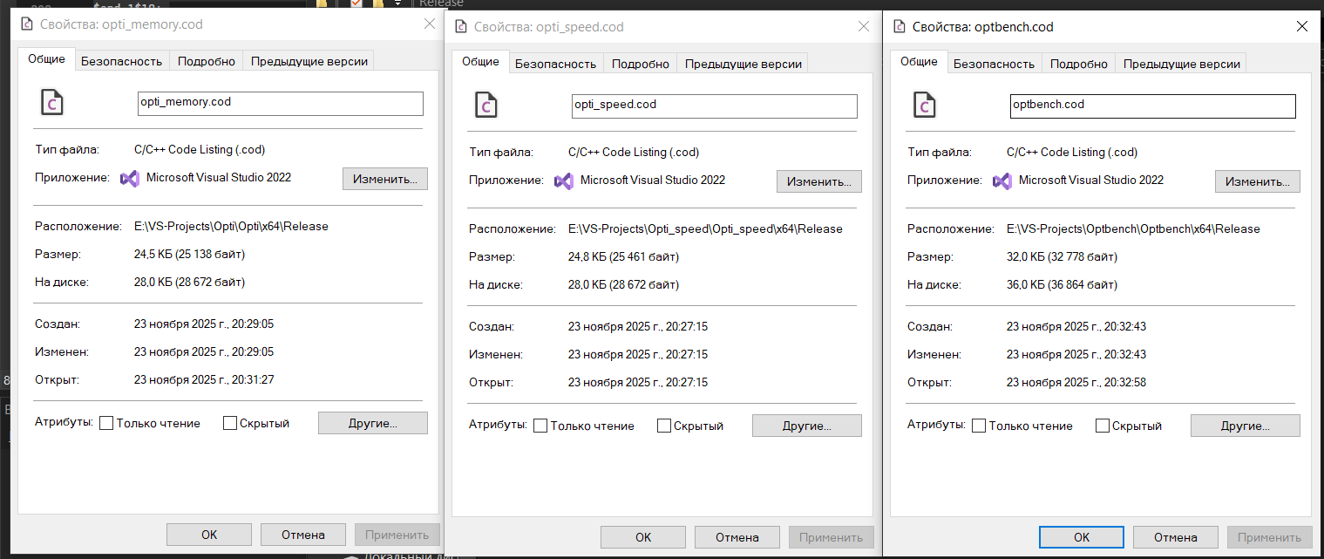
Рисунок 3 — Сравнение размеров файлов до и после оптимизации
Сравнение ассемблерных кодов без оптимизации и с оптимизацией представлены ниже.

Размножение констант и копий
Оптимизация | Код на языке C | Неоптимизированный код | Оптимизированный код по скорости | Оптимизированный код по размеру
Размножение констант и копий | j4 = 2;  if (i2 < j4 && i4 < j4)  i2 = 2;  j4 = k5;  if (i2 < j4 && i4 < j4)  i5 = 3; | mov DWORD PTR j4, 2  mov eax, DWORD PTR j4  cmp DWORD PTR i2, eax  jge SHORT $LN14@main  mov eax, DWORD PTR j4  cmp DWORD PTR i4, eax  jge SHORT $LN14@main  mov DWORD PTR i2, 2  $LN14@main:  mov eax, DWORD PTR k5  mov DWORD PTR j4, eax  mov eax, DWORD PTR j4  cmp DWORD PTR i2, eax  jge SHORT $LN15@main  mov eax, DWORD PTR j4  cmp DWORD PTR i4, eax  jge SHORT $LN15@main  mov DWORD PTR i5, 3 | mov eax, DWORD PTR i2  mov DWORD PTR j4, 2  cmp eax, 2  jge SHORT $LN78@main  cmp DWORD PTR i4, 2  jge SHORT $LN78@main  mov edx, 2  mov DWORD PTR i2, 2  mov eax, DWORD PTR i2  $LN78@main:  mov edx, DWORD PTR k5  mov DWORD PTR j4, edx  cmp eax, edx  jge SHORT $LN15@main  cmp DWORD PTR i4, edx  jge SHORT $LN15@main  mov DWORD PTR i5, 3  $LN15@main: | mov eax, DWORD PTR i2  mov DWORD PTR j4, 2  cmp eax, 2  jge SHORT $LN78@main  cmp DWORD PTR i4, 2  jge SHORT $LN78@main  mov edx, 2  mov DWORD PTR i2, 2  mov eax, DWORD PTR i2  $LN78@main:  mov edx, DWORD PTR k5  mov DWORD PTR j4, edx  cmp eax, edx  jge SHORT $LN15@main  cmp DWORD PTR i4, edx  jge SHORT $LN15@main  mov DWORD PTR i5, 3  $LN15@main:
Компилятор заменил сравнение с переменной j4 на сравнение с её значением, в первом цикле с двойкой, а во втором с k5. Значения некоторых переменных были занесены в регистры, чтобы было меньше обращений к памяти.

Свертка констант, арифметические тождества и излишние операции загрузки\сохранения
Оптимизация | Код на языке С | Неоптимизированный код | Оптимизированный код по скорости | Оптимизированный код по размеру
Свертка констант, арифметические тождества и излишние операции загрузки\сохранения | i3 = 1 + 2;  flt_1 = 2.4 + 6.3;  i2 = 5;  j2 = i + 0;  k2 = i / 1;  i4 = i * 1;  i5 = i * 0;  #ifndef NO_ZERO_DIVIDE  /*  * Некоторые компиляторы распознают ошибку  * деления на ноль и не генерируют объектный код  */  i2 = i / 0;  flt_2 = flt_1 / 0.0;  #else  printf("This compiler handles divide-by-zero as \  an error\n");  #endif  flt_3 = 2.4 / 1.0;  flt_4 = 1.0 + 0.0000001;  flt_5 = flt_6 * 0.0;  flt_6 = flt_2 * flt_3; | mov DWORD PTR i3, 3  movsd xmm0, QWORD PTR __real@4021666666666666  movsd QWORD PTR flt_1, xmm0  mov DWORD PTR i2, 5  mov eax, DWORD PTR i  mov DWORD PTR j2,eax  mov eax, DWORD PTR i  mov DWORD PTR k2,eax  mov eax, DWORD PTR i  mov DWORD PTR i4,eax  imul eax, DWORD PTR i, 0  mov DWORD PTR i5,eax  lea rcx, OFFSET FLAT:$SG10153  call printf  movsd xmm0, QWORD PTR __real@4003333333333333  movsd QWORD PTR flt_3, xmm0  movsd xmm0, QWORD PTR __real@3ff000001ad7f29b  movsd QWORD PTR flt_4, xmm0  movsd xmm0, QWORD PTR flt_6  mulsd xmm0, QWORD PTR __real@0000000000000000  movsd QWORD PTR flt_5, xmm0  movsd xmm0, QWORD PTR flt_2  mulsd xmm0, QWORD PTR flt_3  movsd QWORD PTR flt_6, xmm0 | lea rcx, OFFSET FLAT:??_C@_0EG@FMOENJDP@This?5compiler?5handles?5divide?9by@  mov DWORD PTR j4, eax  xor ebx, ebx  mov eax, DWORD PTR i  mov DWORD PTR i4, eax  mov DWORD PTR i3, 3  mov DWORD PTR i2, 5  mov DWORD PTR i5, ebx  call printf  movsd xmm1, QWORD PTR __real@4003333333333333  lea rdi, OFFSET FLAT:__ImageBase  movsd xmm0, QWORD PTR flt_2  mov ecx, ebx  mulsd xmm0, xmm1  mov eax, ebx  mov edx, ebx  mov DWORD PTR k3, 1  movsd QWORD PTR flt_3, xmm1  movsd QWORD PTR flt_6, xmm0  npad 11 | lea rcx, OFFSET FLAT:??_C@_0EG@FMOENJDP@This?5compiler?5handles?5divide?9by@  mov DWORD PTR j4,eax  xor ebx, ebx  mov eax, DWORD PTR i  mov DWORD PTR i4,eax  mov DWORD PTR i3, 3  mov DWORD PTR i2, 5  mov DWORD PTR i5,ebx  call printf  movsd xmm1, QWORD PTR __real@4003333333333333  lea rdi, OFFSET FLAT:__ImageBase  movsd xmm0, QWORD PTR flt_2  mov ecx, ebx  mulsd xmm0, xmm1  mov eax, ebx  mov edx, ebx  mov DWORD PTR k3, 1  movsd QWORD PTR flt_3, xmm1  movsd QWORD PTR flt_6, xmm0  npad 11
Printf теперь вызывается позже, так как его вызов требует времени, поэтому после загрузки в rcx адреса строки выполняются другие операции, которые никак не повлияют на вызов, и только после них вызывается printf. Аналогично с инструкциями movsd. Была удалена переменная k2, так как дальше ей будет присваиваться значение, а до этого она нигде не используется.

Лишнее присваивание
Оптимизация | Код на языке С | Неоптимизированный код | Оптимизированный код по скорости | Оптимизированный код по размеру
Лишнее присваивание | k3 = 1;  k3 = 1; | mov DWORD PTR k3, 1  mov DWORD PTR k3, 1 | mov DWORD PTR k3, 1 | mov DWORD PTR k3, 1

Снижение мощности
Оптимизация | Код на языке С | Неоптимизированный код | Оптимизированный код по скорости |  | Оптимизированный код по размеру
Снижение мощности | k2 = 4 * j5;  for (i = 0; i <= 5; i++)  ivector4[i] = i * 2; | mov eax, DWORD PTR j5  shl eax, 2  mov DWORD PTR k2, eax  mov DWORD PTR i, 0  jmp SHORT $LN4@main  $LN2@main:  mov eax, DWORD PTR i  inc eax  mov DWORD PTR i, eax  $LN4@main:  cmp DWORD PTR i, 5  jg SHORT $LN3@main  mov eax, DWORD PTR i  add eax, eax  movsxd rcx, DWORD PTR i  lea rdx, OFFSET FLAT:ivector4  mov WORD PTR [rdx+rcx*2], ax  jmp SHORT $LN2@main | lea rcx, OFFSET FLAT:??_C@_02DPKJAMEF@?$CFd@  mov DWORD PTR j5, eax  lea edx, DWORD PTR [rax*4]  mov DWORD PTR k2, edx  call printf  mov ecx, esi  lea r14, OFFSET FLAT:__ImageBase  mov eax, esi  mov edx, esi  npad 3  $LL4@main:  add cx, cx  cdqe  mov WORD PTR ivector4[r14+rax*2], cx  lea ecx, DWORD PTR [rdx+1]  mov eax, ecx  mov edx, ecx  cmp ecx, ebx | lea rcx, OFFSET FLAT:??_C@_02DPKJAMEF@?$CFd@  mov DWORD PTR j5, eax  lea edx, DWORD PTR [rax*4]  mov DWORD PTR k2, edx  call printf  mov ecx, esi  lea r14, OFFSET FLAT:__ImageBase  mov eax, esi  mov edx, esi  npad 3  $LL4@main:  add cx, cx  cdqe  mov WORD PTR ivector4[r14+rax*2], cx  lea ecx, DWORD PTR [rdx+1]  mov eax, ecx  mov edx, ecx  cmp ecx, ebx
Вычисление k2 теперь происходит через lea, так же как и вычисление значений массива. lea не меняет флаги и использует уже готовую аппаратуру процессора для вычисления степеней двойки 2, 4, 8, при большей степени двойки уже происходит операция сдвига shl.

Простой цикл
Оптимизация | Код на языке С | Неоптимизированный код | Оптимизированный код по скорости | Оптимизированный код по размеру
Простой цикл | j5 = 0;  k5 = 10000;  do {  k5 = k5 - 1;  j5 = j5 + 1;  i5 = (k5 * 3) / (j5 * constant5);  } while (k5 > 0); | mov DWORD PTR j5, 0  mov DWORD PTR k5, 10000  $LN7@main:  mov eax, DWORD PTR k5  dec eax  mov DWORD PTR k5, eax  mov eax, DWORD PTR j5  inc eax  mov DWORD PTR j5, eax  imul eax, DWORD PTR k5, 3  imul ecx, DWORD PTR j5, 5  cdq  idiv ecx  mov DWORD PTR i5, eax  cmp DWORD PTR k5, 0  jg SHORT $LN7@main | mov ecx, 10000  mov r8d, ebx  mov r9d, 5  mov r10d, 29997  npad 3  $LL7@main:  mov eax, r10d  dec ecx  cdq  inc r8d  idiv r9d  sub r10d, 3  add r9d, 5  mov DWORD PTR i5, eax  mov r11d, eax  test ecx, ecx  jg SHORT $LL7@main | mov ecx, 10000  mov r8d, ebx  mov r9d, 5  mov r10d, 29997  npad 3  $LL7@main:  mov eax, r10d  dec ecx  cdq  inc r8d  idiv r9d  sub r10d, 3  add r9d, 5  mov DWORD PTR i5, eax  mov r11d, eax  test ecx, ecx  jg SHORT $LL7@main
Избавились от умножения. Вынесли посчитанные значения из цикла, работали в дальнейшем как с суммой и разностью. Вместо многочисленных инструкций типа mov DWORD PTR, которые требуют обращения к памяти, используется работа с регистрами. В оптимизированном коде цикл теперь имеет более чёткое разделение: сначала вычисляются значения, а потом происходит проверка условия, что позволяет избавиться от лишних шагов в процессе вычислений. Было скопировано значение i5 в r11d, в дальнейшем этот регистр будет использоваться.
Управление переменной индукции цикла
Оптимизация | Код на языке С | Неоптимизированный код | Оптимизированный код по скорости | Оптимизированный код по размеру
Управление переменной индукции цикла | for (i = 0; i < 100; i++)  ivector5[i] = 5; | mov DWORD PTR i, 0  jmp SHORT $LN10@main  $LN8@main:  mov eax, DWORD PTR i  inc eax  mov DWORD PTR i, eax  $LN10@main:  cmp DWORD PTR i, 100  jge SHORT $LN9@main  movsxd rax, DWORD PTR i  lea rcx, OFFSET FLAT:ivector5  mov DWORD PTR [rcx+rax*4], 5  jmp SHORT $LN8@main | xor eax, eax  lea r8, OFFSET FLAT:ivector5  mov edx, eax  npad 5  $LL4@main:  movsxd rcx, eax  lea eax, DWORD PTR [rdx+1]  mov edx, eax  mov DWORD PTR [r8+rcx*4], 5  cmp eax, 100  jl SHORT $LL4@main | xor eax, eax  lea r8, OFFSET FLAT:ivector5  mov edx, eax  npad 5  $LL4@main:  movsxd rcx, eax  lea eax, DWORD PTR [rdx+1]  mov edx, eax  mov DWORD PTR [r8+rcx*4], 5  cmp eax, 100  jl SHORT $LL4@main
Теперь вместо переменной i используем регистры, что позволяет не обращаться к памяти, а обращаться к регистрам, это куда безопасней, ведь в данном случае происходит переполнение массива, следовательно затрагивается другие области памяти. Также избавились от умножения. Можно увидеть, что были сохранены результаты изменений k5 и j5.

Глубокие подвыражения
Оптимизация | Код на языке С | Неоптимизированный код | Оптимизированный код по скорости | Оптимизированный код по размеру
Глубокие подвыражения | if (i < 10)  j5 = i5 + i2;  else  k5 = i5 + i2; | cmp DWORD PTR i, 10  jge SHORT $LN16@main  mov eax, DWORD PTR i2  mov ecx, DWORD PTR i5  add ecx, eax  mov eax, ecx  mov DWORD PTR j5, eax  jmp SHORT $LN17@main  $LN16@main:  mov eax, DWORD PTR i2  mov ecx, DWORD PTR i5  add ecx, eax  mov eax, ecx  mov DWORD PTR k5, eax  $LN17@main: | mov ecx, DWORD PTR i2  mov DWORD PTR i, edx  cmp edx, 10  jge SHORT $LN16@main  lea r8d, DWORD PTR [r11+rcx]  mov DWORD PTR j5, r8d  jmp SHORT $LN17@main  $LN16@main:  lea eax, DWORD PTR [r11+rcx]  mov DWORD PTR k5, eax  $LN17@main: | mov ecx, DWORD PTR i2  mov DWORD PTR i, edx  cmp edx, 10  jge SHORT $LN16@main  lea r8d, DWORD PTR [r11+rcx]  mov DWORD PTR j5, r8d  jmp SHORT $LN17@main  $LN16@main:  lea eax, DWORD PTR [r11+rcx]  mov DWORD PTR k5, eax  $LN17@main:

Избавились от многих обращений памяти заменой обращения к регистрам, использовался r11, в котором ранее было сохранено значение i5, но почему-то осталась проверка условия, хотя значение i было вычислено заранее и можно было его не проверять. i5 + i2 сначала было вынесено в r8d, затем в eax.

Проверка того, как компилятор генерирует адрес переменной с постоянным индексом, размножает копии и регистры
Оптимизация | Код на языке C | Неоптимизированный код | Оптимизированный код по скорости | Оптимизированный код по размеру
Проверка того, как компилятор генерирует адрес переменной с постоянным индексом, размножает копии и регистры | ivector[0] = 1;  ivector[i2] = 2;  ivector[i2] = 2;  ivector[2] = 3; | mov eax, 4  imul rax, rax, 0  lea rcx, OFFSET FLAT:ivector  mov DWORD PTR [rcx+rax], 1  movsxd rax, DWORD PTR i2  lea rcx, OFFSET FLAT:ivector  mov DWORD PTR [rcx+rax*4], 2  movsxd rax, DWORD PTR i2  lea rcx, OFFSET FLAT:ivector  mov DWORD PTR [rcx+rax*4], 2  mov eax, 4  imul rax, rax, 2  lea rcx, OFFSET FLAT:ivector  mov DWORD PTR [rcx+rax], 3 | movsxd rax, ecx  mov DWORD PTR ivector, 1  mov DWORD PTR ivector[rdi+rax*4], 2  mov eax, DWORD PTR h3  inc eax  mov DWORD PTR ivector+8, 3 | movsxd rax, ecx  mov DWORD PTR ivector, 1  mov DWORD PTR ivector[rdi+rax*4], 2  mov eax, DWORD PTR h3  inc eax  mov DWORD PTR ivector+8, 3
Было удалено повторное присваивание ivector[i2] = 2; индекс i2 был скопирован из регистра ecx, избавились от умножения для вычисления индекса 2, оно было заменено на константное значение.

Удаление общих подвыражений
Оптимизация | Код на языке C | Неоптимизированный код | Оптимизированный код по скорости | Оптимизированный код по размеру
Удаление общих подвыражений | if ((h3 + k3) < 0 || (h3 + k3) > 5)  printf("Common subexpression elimination\n");  else {  m3 = (h3 + k3) / i3;  g3 = i3 + (h3 + k3);  } | mov eax, DWORD PTR k3  mov ecx, DWORD PTR h3  add ecx, eax  mov eax, ecx  test eax, eax  jl SHORT $LN20@main  mov eax, DWORD PTR k3  mov ecx, DWORD PTR h3  add ecx, eax  mov eax, ecx  cmp eax, 5  jle SHORT $LN18@main  $LN20@main:  lea rcx, OFFSET FLAT:$SG10159  call printf  npad 1  jmp SHORT $LN19@main  $LN18@main:  mov eax, DWORD PTR k3  mov ecx, DWORD PTR h3  add ecx, eax  mov eax, ecx  cdq  idiv DWORD PTR i3  mov DWORD PTR m3, eax  mov eax, DWORD PTR k3  mov ecx, DWORD PTR h3  add ecx, eax  mov eax, ecx  mov ecx, DWORD PTR i3  add ecx, eax  mov eax, ecx  mov DWORD PTR g3, eax  $LN19@main: | mov r8d, DWORD PTR h3  add r8d, DWORD PTR k3  cmp r8d, 5  ja SHORT $LN20@main  mov eax, r8d  lea rcx, OFFSET FLAT:??_C@_05FHDDMPCO@?$CFd?$CFd?6@  add r8d, DWORD PTR i3  cdq  idiv DWORD PTR i3  mov DWORD PTR g3, r8d  mov edx, eax  mov DWORD PTR m3, eax  call printf  jmp SHORT $LN19@main | mov r8d, DWORD PTR h3  add r8d, DWORD PTR k3  cmp r8d, 5  ja SHORT $LN20@main  mov eax, r8d  lea rcx, OFFSET FLAT:??_C@_05FHDDMPCO@?$CFd?$CFd?6@  add r8d, DWORD PTR i3  cdq  idiv DWORD PTR i3  mov DWORD PTR g3, r8d  mov edx, eax  mov DWORD PTR m3, eax  call printf  jmp SHORT $LN19@main
Выражение h3 + k3 было вычислено и записано в регистр r8d, остальные операции выполнялись с регистром.

Вынесение инвариантного кода
Оптимизация | Код на языке C | Неоптимизированный код | Оптимизированный код по скорости | Оптимизированный код по размеру
Вынесение инвариантного кода | for (i4 = 0; i4 <= max_vector; i4++)  ivector2[i4] = j * k; | mov DWORD PTR i4, 0  jmp SHORT $LN13@main  $LN11@main:  mov eax, DWORD PTR i4  inc eax  mov DWORD PTR i4, eax  $LN13@main:  cmp DWORD PTR i4, 2  jg SHORT $LN12@main  mov eax, DWORD PTR j  imul eax, DWORD PTR k  movsxd rcx, DWORD PTR i4  lea rdx, OFFSET FLAT:ivector2  mov BYTE PTR [rdx+rcx], al  jmp SHORT $LN11@main  $LN12@main: | movzx eax, BYTE PTR j  mov ecx, ebx  movzx r9d, BYTE PTR k  mov edx, ebx  imul r9d, eax  npad 9  $LL13@main:  movsxd rax, ecx  lea ecx, DWORD PTR [rdx+1]  mov edx, ecx  mov BYTE PTR ivector2[rax+rdi], r9b  cmp ecx, 2  jle SHORT $LL13@main  mov DWORD PTR i4, ecx  mov eax, ebx  mov ecx, r8d  mov edx, ebx  npad 14  $LL30@main: | movzx eax, BYTE PTR j  mov ecx, ebx  movzx r9d, BYTE PTR k  mov edx, ebx  imul r9d, eax  npad 9  $LL13@main:  movsxd rax, ecx  lea ecx, DWORD PTR [rdx+1]  mov edx, ecx  mov BYTE PTR ivector2[rax+rdi], r9b  cmp ecx, 2  jle SHORT $LL13@main  mov DWORD PTR i4, ecx  mov eax, ebx  mov ecx, r8d  mov edx, ebx  npad 14  $LL30@main:
Умножение j*k было вынесено за цикл в регистр r9d.

Вызов функции с аргументами dead_code()
Оптимизация | Код на языке C | Неоптимизированный код | Оптимизированный код по скорости | Оптимизированный код по размеру
Вызов функции с аргументами | dead_code(1, "This line should not be printed"); | lea rdx, OFFSET FLAT:$SG10160  mov ecx, 1  call dead_code | Не вызывается | Не вызывается
dead_code() | void dead_code(a, b)  int a;  char* b;  {  int idead_store;  idead_store = a;  if (0)  printf("%s\n", b);  } | mov QWORD PTR [rsp+16], rdx  mov DWORD PTR [rsp+8], ecx  sub rsp, 56  mov eax, DWORD PTR [rsp+40]  mov DWORD PTR [rsp+32], eax  xor eax, eax  test eax, eax  je SHORT $LN2@dead_code  mov rdx, QWORD PTR [rsp+48]  lea rcx, OFFSET FLAT:$SG10167  call printf  npad 1  $LN2@dead_code:  add rsp, 56  ret 0 | ret 0 | ret 0
С оптимизацией компилятор даже не стал генерировать функцию, так как условие внутри всегда ложное и строка никогда не будет выведена.

Вызов функции без аргументов + unnecessary_loop()
Оптимизация | Код на языке С | Неоптимизированный код | Оптимизированный код по скорости | Оптимизированный код по размеру
Вызов функции без аргументов | unnecessary_loop(); | call unnecessary_loop | Не вызывается | Не вызывается
unnecessary_loop() | void unnecessary_loop()  {  int x;  x = 0;  for (int i = 0; i < 5; i++) /* Цикл не должен  генерироваться*/  k5 = x + j5;  } | sub rsp, 24  mov DWORD PTR [rsp], 0  mov DWORD PTR i, 0  jmp SHORT $LN4@unnecessar  $LN2@unnecessar:  mov eax, DWORD PTR i  inc eax  mov DWORD PTR i, eax  $LN4@unnecessar:  cmp DWORD PTR i, 5  jge SHORT $LN3@unnecessar  mov eax, DWORD PTR j5  mov ecx, DWORD PTR [rsp]  add ecx, eax  mov eax, ecx  mov DWORD PTR k5, eax  jmp SHORT $LN2@unnecessar  $LN3@unnecessar:  add rsp, 24  ret 0 | mov eax, DWORD PTR j5  mov DWORD PTR k5, eax | mov eax, DWORD PTR j5  mov DWORD PTR k5, eax
Эту функция компилировалось отдельно, и переменная i была объявлена локально для получения более лучшей оптимизации, если же переменную i объявлять глобально, то цикл генерируется.

loop_jamming
Оптимизация | Код на языке С | Неоптимизированный код | Оптимизированный код по скорости | Оптимизированный код по размеру
вызов | loop_jamming(7) | mov ecx, 7  call loop_jamming | Не вызывается | Не вызывается
loop_jamming | void loop_jamming(x)  int x;  {  for (int p = 0; p < 5; p++) {  k5 = x + j5 * i;  printf("%d", k5);  }  for (int y = 0; y < 5; y++) {  i5 = x * k5 * i;  printf("%d", i5);  }  } | mov DWORD PTR [rsp+8], ecx  mov DWORD PTR i, 0  jmp SHORT $LN4@loop_jammi  $LN2@loop_jammi:  mov eax, DWORD PTR i  inc eax  mov DWORD PTR i, eax  $LN4@loop_jammi:  cmp DWORD PTR i, 5  jge SHORT $LN3@loop_jammi  mov eax, DWORD PTR j5  imul eax, DWORD PTR i  mov ecx, DWORD PTR [rsp+8]  add ecx, eax  mov eax, ecx  mov DWORD PTR k5, eax  jmp SHORT $LN2@loop_jammi  $LN3@loop_jammi:  mov DWORD PTR i, 0  jmp SHORT $LN7@loop_jammi  $LN5@loop_jammi:  mov eax, DWORD PTR i  inc eax  mov DWORD PTR i, eax  $LN7@loop_jammi:  cmp DWORD PTR i, 5  jge SHORT $LN6@loop_jammi  mov eax, DWORD PTR [rsp+8]  imul eax, DWORD PTR k5  imul eax, DWORD PTR i  mov DWORD PTR i5, eax  jmp SHORT $LN5@loop_jammi  $LN6@loop_jammi:  ret 0 | mov QWORD PTR [rsp+8], rbx  push rdi  sub rsp, 32  xor edi, edi  npad 4  $LL4@loop_jammi:  call QWORD PTR __imp_rand  mov ebx, eax  imul ebx, edi  lea edx, DWORD PTR [rbx+4]  imul edx, edi  inc edi  shl edx, 2  cmp edi, 5  jl SHORT $LL4@loop_jammi  lea rcx, OFFSET FLAT:??_C@_02DPKJAMEF@?$CFd@  call printf  lea edx, DWORD PTR [rbx+4]  lea rcx, OFFSET FLAT:??_C@_02DPKJAMEF@?$CFd@  mov rbx, QWORD PTR [rsp+48]  add rsp, 32  pop rdi  jmp printf | mov QWORD PTR [rsp+8], rbx  push rdi  sub rsp, 32  xor edi, edi  npad 4  $LL4@loop_jammi:  call QWORD PTR __imp_rand  mov ebx, eax  imul ebx, edi  lea edx, DWORD PTR [rbx+4]  imul edx, edi  inc edi  shl edx, 2  cmp edi, 5  jl SHORT $LL4@loop_jammi  lea rcx, OFFSET FLAT:??_C@_02DPKJAMEF@?$CFd@  call printf  lea edx, DWORD PTR [rbx+4]  lea rcx, OFFSET FLAT:??_C@_02DPKJAMEF@?$CFd@  mov rbx, QWORD PTR [rsp+48]  add rsp, 32  pop rdi  jmp printf
Можно увидеть слияние циклов с одинаковыми заголовками.

loop_unrolling
Оптимизация | Код на языке C | Неоптимизированный код | Оптимизированный код по скорости | Оптимизированный код по размеру
Вызов | loop_ unrolling(7) | mov ecx, 7  call loop_unrolling | Не вызывается | Не вызывается
loop_unrolling() | void loop_unrolling(x)  int x;  {  for (int i = 0; i < 6; i++)  ivector4[i] = 0;  } | mov DWORD PTR [rsp+8], ecx  sub rsp, 56  mov DWORD PTR i, 0  jmp SHORT $LN4@loop_unrol  $LN2@loop_unrol:  mov eax, DWORD PTR i  inc eax  mov DWORD PTR i, eax  $LN4@loop_unrol:  cmp DWORD PTR i, 6  jge SHORT $LN3@loop_unrol  movsxd rax, DWORD PTR i  shl rax, 1  mov QWORD PTR $T1[rsp], rax  cmp QWORD PTR $T1[rsp], 12  jae SHORT $LN6@loop_unrol  jmp SHORT $LN7@loop_unrol  $LN6@loop_unrol:  call __report_rangecheckfailure  npad 1  $LN7@loop_unrol:  lea rax, OFFSET FLAT:ivector4  xor ecx, ecx  mov rdx, QWORD PTR $T1[rsp]  mov WORD PTR [rax+rdx], cx  jmp SHORT $LN2@loop_unrol  $LN3@loop_unrol:  add rsp, 56  ret 0 | xorps xmm0, xmm0  movdqu XMMWORD PTR ivector4, xmm0  mov QWORD PTR ivector4+16, rax | xorps xmm0, xmm0  movdqu XMMWORD PTR ivector4, xmm0  mov QWORD PTR ivector4+16, rax
Цикл был развёрнут и массив теперь заполняется по 6 элементов за одну итерацию цикла.

jump_compression
Оптимизация | Код на языке С | Неоптимизированный код | Оптимизированный код по скорости | Оптимизированный код по размеру
jump_compression | int jump_compression(i, j, k, l, m)  {  beg_1:  if (i < j)  if (j < k)  if (k < l)  if (l < m)  l += m;  else {  l -= 1;  goto end_1;  }  else  k += l;  else {  j += k;  end_1:  goto a;  }  else  i += j;  return(i + j + k + l + m);  a:  goto b;  b:  goto c;  c:  goto beg_1;  } | mov DWORD PTR [rsp+32], r9d  mov DWORD PTR [rsp+24], r8d  mov DWORD PTR [rsp+16], edx  mov DWORD PTR [rsp+8], ecx  $beg_1$11:  mov eax, DWORD PTR j$[rsp]  cmp DWORD PTR i$[rsp], eax  jge SHORT $LN2@jump_compr  mov eax, DWORD PTR k$[rsp]  cmp DWORD PTR j$[rsp], eax  jge SHORT $LN4@jump_compr  mov eax, DWORD PTR l$[rsp]  cmp DWORD PTR k$[rsp], eax  jge SHORT $LN6@jump_compr  mov eax, DWORD PTR m$[rsp]  cmp DWORD PTR l$[rsp], eax  jge SHORT $LN8@jump_compr  mov eax, DWORD PTR m$[rsp]  mov ecx, DWORD PTR l$[rsp]  add ecx, eax  mov eax, ecx  mov DWORD PTR l$[rsp], eax  jmp SHORT $LN9@jump_compr  $LN8@jump_compr:  mov eax, DWORD PTR l$[rsp]  dec eax  mov DWORD PTR l$[rsp], eax  jmp SHORT $end_1$12  $LN9@jump_compr:  jmp SHORT $LN7@jump_compr  $LN6@jump_compr:  mov eax, DWORD PTR l$[rsp]  mov ecx, DWORD PTR k$[rsp]  add ecx, eax  mov eax, ecx  mov DWORD PTR k$[rsp], eax  $LN7@jump_compr:  jmp SHORT $LN5@jump_compr  $LN4@jump_compr:  mov eax, DWORD PTR k$[rsp]  mov ecx, DWORD PTR j$[rsp]  add ecx, eax  mov eax, ecx  mov DWORD PTR j$[rsp], eax  $end_1$12:  jmp SHORT $a$13  $LN5@jump_compr:  jmp SHORT $LN3@jump_compr  $LN2@jump_compr:  mov eax, DWORD PTR j$[rsp]  mov ecx, DWORD PTR i$[rsp]  add ecx, eax  mov eax, ecx  mov DWORD PTR i$[rsp], eax  $LN3@jump_compr:  mov eax, DWORD PTR j$[rsp]  mov ecx, DWORD PTR i$[rsp]  add ecx, eax  mov eax, ecx  add eax, DWORD PTR k$[rsp]  add eax, DWORD PTR l$[rsp]  add eax, DWORD PTR m$[rsp]  jmp SHORT $LN1@jump_compr  $a$13:  $b$14:  $c$15:  jmp $beg_1$11  $LN1@jump_compr:  ret 0 | mov edx, 6  mov ecx, 2  mov eax, edx  mov r8d, 3  $beg_1$18:  cmp ecx, r8d  jae SHORT $LN4@jump_compr  cmp eax, r8d  jle SHORT $LN6@jump_compr  cmp eax, 5  jl SHORT $LN12@jump_compr  dec eax  jmp SHORT $end_1$19  $LN4@jump_compr:  add ecx, r8d  $end_1$19:  $a$20:  $b$21:  $c$22:  cmp ecx, 1  jg SHORT $beg_1$18  lea edx, DWORD PTR [rcx+6]  add ecx, edx  add ecx, r8d  add eax, ecx  ret 0  $LN12@jump_compr:  add ecx, edx  add eax, 5  add ecx, r8d  add eax, ecx  ret 0  $LN6@jump_compr:  lea r8d, DWORD PTR [rax+3]  add ecx, edx  add ecx, r8d  add eax, ecx  ret 0 | mov edx, 6  mov ecx, 2  mov eax, edx  mov r8d, 3  $beg_1$18:  cmp ecx, r8d  jae SHORT $LN4@jump_compr  cmp eax, r8d  jle SHORT $LN6@jump_compr  cmp eax, 5  jl SHORT $LN12@jump_compr  dec eax  jmp SHORT $end_1$19  $LN4@jump_compr:  add ecx, r8d  $end_1$19:  $a$20:  $b$21:  $c$22:  cmp ecx, 1  jg SHORT $beg_1$18  lea edx, DWORD PTR [rcx+6]  add ecx, edx  add ecx, r8d  add eax, ecx  ret 0  $LN12@jump_compr:  add ecx, edx  add eax, 5  add ecx, r8d  add eax, ecx  ret 0  $LN6@jump_compr:  lea r8d, DWORD PTR [rax+3]  add ecx, edx  add ecx, r8d  add eax, ecx  ret 0
Цепочка переходов была удалена, сделан переход сразу к метке beg_1.

Примеры из лекций
Оптимизация | Код на языке С | Неоптимизированный код | Оптимизированный код по скорости | Оптимизированный код по размеру
Правильное вложение циклов | for (i = 0; i < 1000; i++) {  for (j = 0; j < 700; j++) {  for (k = 0; k < 500; k++) {  A[i][j][k]++;  }  }  } | $LN12:  push rbp  push rdi  sub rsp, 328  lea rbp, QWORD PTR [rsp+32]  lea rcx, OFFSET FLAT:__B1615328_opti_speed@c  call __CheckForDebuggerJustMyCode  npad 1  mov DWORD PTR i$1[rbp], 0  jmp SHORT $LN4@main  $LN2@main:  mov eax, DWORD PTR i$1[rbp]  inc eax  mov DWORD PTR i$1[rbp], eax  $LN4@main:  cmp DWORD PTR i$1[rbp], 100  jge $LN3@main  mov DWORD PTR j$2[rbp], 0  jmp SHORT $LN7@main  $LN5@main:  mov eax, DWORD PTR j$2[rbp]  inc eax  mov DWORD PTR j$2[rbp], eax  $LN7@main:  cmp DWORD PTR j$2[rbp], 70  jge $LN6@main  mov DWORD PTR k$3[rbp], 0  jmp SHORT $LN10@main  $LN8@main:  mov eax, DWORD PTR k$3[rbp]  inc eax  mov DWORD PTR k$3[rbp], eax  $LN10@main:  cmp DWORD PTR k$3[rbp], 50  jge SHORT $LN9@main  movsxd rax, DWORD PTR k$3[rbp]  movsxd rcx, DWORD PTR j$2[rbp]  imul rcx, rcx, 200  movsxd rdx, DWORD PTR i$1[rbp]  imul rdx, rdx, 14000  lea r8, OFFSET FLAT:A  add r8, rdx  mov rdx, r8  add rdx, rcx  mov rcx, rdx  mov eax, DWORD PTR [rcx+rax*4]  inc eax  movsxd rcx, DWORD PTR k$3[rbp]  movsxd rdx, DWORD PTR j$2[rbp]  imul rdx, rdx, 200  movsxd r8, DWORD PTR i$1[rbp]  imul r8, r8, 14000  lea r9, OFFSET FLAT:A  add r9, r8  mov r8, r9  add r8, rdx  mov rdx, r8  mov DWORD PTR [rdx+rcx*4], eax  jmp SHORT $LN8@main  $LN9@main:  jmp $LN5@main  $LN6@main:  jmp $LN2@main  $LN3@main:  xor eax, eax  lea rsp, QWORD PTR [rbp+296]  pop rdi  pop rbp  ret 0 | movdqa xmm2, XMMWORD PTR __xmm@00000001000000010000000100000001  lea r11, OFFSET FLAT:A  xor r9d, r9d  npad 14  $LL4@main:  xor r8d, r8d  mov r10d, r9d  npad 10  $LL7@main:  mov ecx, r8d  xor eax, eax  imul rdx, rcx, 70  add rdx, r10  imul rdx, rdx, 200  add rdx, r11  xor ecx, ecx  npad 8  $LL10@main:  movdqu xmm0, XMMWORD PTR [rdx+rcx*4]  lea rcx, QWORD PTR [rcx+16]  add eax, 16  movdqa xmm1, xmm2  paddd xmm1, xmm0  movdqu XMMWORD PTR [rdx+rcx*4-64], xmm1  movdqa xmm1, xmm2  movdqu xmm0, XMMWORD PTR [rdx+rcx*4-48]  paddd xmm1, xmm0  movdqu XMMWORD PTR [rdx+rcx*4-48], xmm1  movdqa xmm1, xmm2  movdqu xmm0, XMMWORD PTR [rdx+rcx*4-32]  paddd xmm1, xmm0  movdqu XMMWORD PTR [rdx+rcx*4-32], xmm1  movdqa xmm1, xmm2  movdqu xmm0, XMMWORD PTR [rdx+rcx*4-16]  paddd xmm1, xmm0  movdqu XMMWORD PTR [rdx+rcx*4-16], xmm1  cmp eax, 48  jl SHORT $LL10@main  cmp eax, 50  jge SHORT $LN5@main  $LL21@main:  movsxd rcx, eax  inc eax  inc DWORD PTR [rdx+rcx*4]  cmp eax, 50  jl SHORT $LL21@main  $LN5@main:  inc r8d  cmp r8d, 100  jl $LL7@main  inc r9d  cmp r9d, 70  jl $LL4@main  xor eax, eax  ret 0 | movdqa xmm2, XMMWORD PTR __xmm@00000001000000010000000100000001  lea r11, OFFSET FLAT:A  xor r9d, r9d  npad 14  $LL4@main:  xor r8d, r8d  mov r10d, r9d  npad 10  $LL7@main:  mov ecx, r8d  xor eax, eax  imul rdx, rcx, 70  add rdx, r10  imul rdx, rdx, 200  add rdx, r11  xor ecx, ecx  npad 8  $LL10@main:  movdqu xmm0, XMMWORD PTR [rdx+rcx*4]  lea rcx, QWORD PTR [rcx+16]  add eax, 16  movdqa xmm1, xmm2  paddd xmm1, xmm0  movdqu XMMWORD PTR [rdx+rcx*4-64], xmm1  movdqa xmm1, xmm2  movdqu xmm0, XMMWORD PTR [rdx+rcx*4-48]  paddd xmm1, xmm0  movdqu XMMWORD PTR [rdx+rcx*4-48], xmm1  movdqa xmm1, xmm2  movdqu xmm0, XMMWORD PTR [rdx+rcx*4-32]  paddd xmm1, xmm0  movdqu XMMWORD PTR [rdx+rcx*4-32], xmm1  movdqa xmm1, xmm2  movdqu xmm0, XMMWORD PTR [rdx+rcx*4-16]  paddd xmm1, xmm0  movdqu XMMWORD PTR [rdx+rcx*4-16], xmm1  cmp eax, 48  jl SHORT $LL10@main  cmp eax, 50  jge SHORT $LN5@main  $LL21@main:  movsxd rcx, eax  inc eax  inc DWORD PTR [rdx+rcx*4]  cmp eax, 50  jl SHORT $LL21@main  $LN5@main:  inc r8d  cmp r8d, 100  jl $LL7@main  inc r9d  cmp r9d, 70  jl $LL4@main  xor eax, eax  ret 0
Цикл 100 теперь вложен в цикл 70, хотя теперь мы прыгаем сразу через 70 элементов, что нарушает последовательный перебор элементов.

Оптимизация | Код на языке C | Неоптимизированный код | Оптимизированный код по скорости | Оптимизированный код по размеру
Разъединение цикла | int vx = 5;  int vy = 3;  int k3 = 100;  int x3 = vx;  int y3 = vy;  while (k3 > 0) {  if (x3 == y3) {  k3--;  } else {  k3 -= x3;  }  } | $LN7:  push rbp  push rdi  sub rsp, 392  lea rbp, QWORD PTR [rsp+32]  lea rcx, OFFSET FLAT:__B1615328_opti_speed@c  call __CheckForDebuggerJustMyCode  npad 1  mov DWORD PTR vx$[rbp], 5  mov DWORD PTR vy$[rbp], 3  mov DWORD PTR k3$[rbp], 100  mov eax, DWORD PTR vx$[rbp]  mov DWORD PTR x3$[rbp], eax  mov eax, DWORD PTR vy$[rbp]  mov DWORD PTR y3$[rbp], eax  $LN2@main:  cmp DWORD PTR k3$[rbp], 0  jle SHORT $LN3@main  mov eax, DWORD PTR y3$[rbp]  cmp DWORD PTR x3$[rbp], eax  jne SHORT $LN4@main  mov eax, DWORD PTR k3$[rbp]  dec eax  mov DWORD PTR k3$[rbp], eax  jmp SHORT $LN5@main  $LN4@main:  mov eax, DWORD PTR x3$[rbp]  mov ecx, DWORD PTR k3$[rbp]  sub ecx, eax  mov eax, ecx  mov DWORD PTR k3$[rbp], eax  $LN5@main:  jmp SHORT $LN2@main  $LN3@main:  xor eax, eax  lea rsp, QWORD PTR [rbp+360]  pop rdi  pop rbp  ret 0 | mov eax, 5  mov ecx, 100  cmp ecx, eax  jne $LN4@main  $LN2@main:  test ecx, ecx  jle $LN3@main  dec ecx  jmp $LN2@main  $LN3@main:  $LN4@main:  xor eax, eax  ret | mov eax, 5  mov ecx, 100  cmp ecx, eax  jne $LN4@main  $LN2@main:  test ecx, ecx  jle $LN3@main  dec ecx  jmp $LN2@main  $LN3@main:  $LN4@main:  xor eax, eax  ret
Условие проверки if (x3 == y3) было вынесено перед циклом.
Оптимизация | Время, сек | Размер, байт
-o2 | 0.001 | 11 264
-o1 | 0.001 | 10 752
-od | 0.002 | 12 288
-o2, -oi, 0 | 0.001 | 10 752
Таблица 1 - сравнения различных оптимизаций программы optbench

Выводы
В ходе выполнения лабораторной работы были изучены основные оптимизации кода на языке Си в Microsoft Visual Studio, а также получены навыки работы с ассемблерным кодом.

